Развитие самостоятельности у детей
В детском саду, вы, наверное, замечали, что некоторые дети стараются одеться самостоятельно - пыхтят над непослушными пуговицами, но всем упорством добиваются своего. А другие просто ждут, когда их оденут родители. Некоторых детей кормят с ложечки, а другие дети, хоть и не так аккуратно, но пытаются кушать сами.
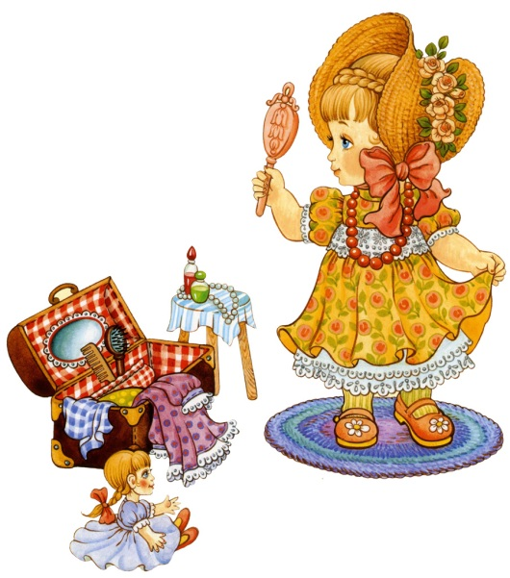
Безусловно, чаще всего родителям проще и быстрее самим застегнуть на ребенке пуговицы или убрать его игрушки. Но как долго это будет продолжаться? Рано или поздно малышу придется учиться выполнять эти действия самостоятельно. Если вы хотите чтобы у вас вырос самостоятельный ребенок, нужно об этом подумать как можно раньше.
Как научить ребёнка самостоятельности?
Несколько практических советов родителям:
• Хвалите ребенка. Развитие самостоятельности начинается уже с трех лет, когда ваш малыш начинает копировать ваши действия. Если ваш ребёнок сам убрал тарелку в раковину, обязательно похвалите его. Это придаст ребёнку уверенности и поощрит его к самостоятельным действиям в дальнейшем. Если же родители не замечают порывов ребенка к самостоятельности, у малыша пропадает желание получить новые навыки, так как нет стимула.
• Не ругайте детей за попытки сделать что-то самостоятельно. Пусть он залил скатерть, наливая себе воду, или сломал машинку, пытаясь «починить» её. Но ведь это его первые шаги к самостоятельности. Когда ваш ребёнок впервые начнет проявлять самостоятельность, ни в коем случае не останавливайте его, если только нет угрозы здоровью. Даже если вы запрещаете малышу выполнять определенные действия, например, пользоваться ножом, делайте это спокойно, без ругани. Частая критика убивает у ребёнка желание, веру в свои силы, он начинает думать, что у него ничего не получается.
• Учите ребенка. В выходные можно выделить время на развитие самостоятельности. Покажите своему малышу, как надеваются варежки или как завязывать шнурки. Соревнуйтесь с ним на то, кто быстрее сделает то или иное действие. Самостоятельный ребёнок будет расти на ваших глазах.
• Не пытайтесь облегчать жизнь ребёнку, чересчур помогая ему. Пусть ваш ребёнок почувствует себя самостоятельным. Гиперопекой называется поведение родителя, когда он под каким-либо страхом, гасит активность ребёнка и не даёт ему расцвести как самостоятельный человек. Дети таких родителей могут отставать в развитии.
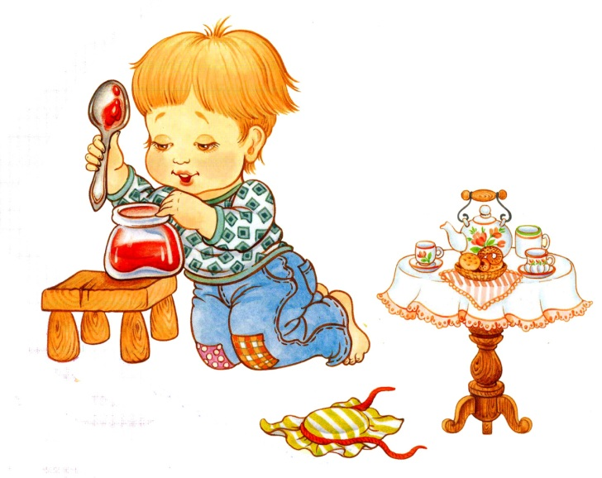
• Ребёнку мешает вырасти самостоятельным также то, когда вы всё делаете вместо него. Например, не ждёте, когда он сам завяжет себе шнурки от ботинок или вымоет ручки, а говорите ему, что это у вас получится быстрее.
• Спрашивайте мнение у вашего ребёнка, как у взрослого члена семьи. Давайте ребёнку проявлять самостоятельность даже при выборе одежды, прически или дизайна детской комнаты.
• Привлекайте ребёнка к работе по дому. Ему это очень понравится. Предложите ребёнку помочь вам. Ваш малыш с удовольствием повозится с тестом и поможет вам убрать пыль. Совместная работа даст ребёнку почувствовать, насколько он вам дорог и значим. Также это поможет развитию самостоятельности.
